Check List Trabalho 3

Nome: Gabriel Porto Oliveira
180058975

2- Design do Software

1- Não passou.

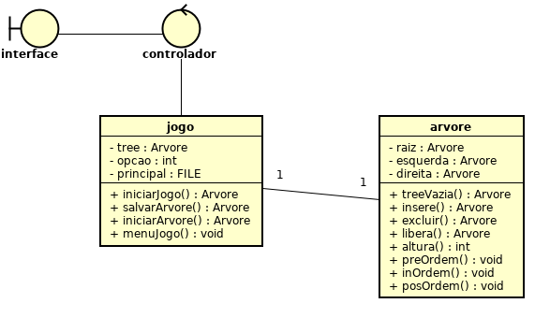

2- Passou.

3-Não passou. Nenhum SGBD foi utilizado.

4- Passou.

5- Passou.

6- Passou.

7- Passou.

8- Passou.

9- Passou.

10- Passou.

11-Não passou. Programa é básico demais para necessitar outros diagramas.

12- Passou.

13- Passou.

14-Passou.

15- Não passou. Mais comentários foram adicionados.

16- Passou.

17- Não passou. Não contém objetos.
18- Passou.

19- Não passou. Não foi levado em consideração o hardware alvo, mas como o programa é bem simples não é necessário.

20- Não passou. Tirando as funções base da árvore, as outras funções são únicas com apenas um uso.

3 – Padrões de programação do software.

